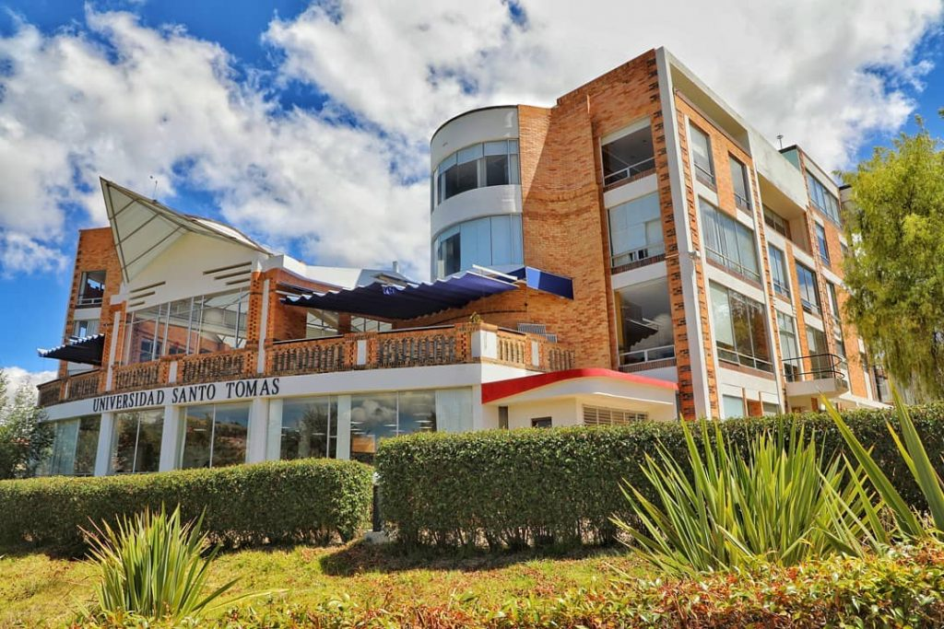

Informe 2025-1 Observatorio Cienciometría

2018

25 agosto

Dirección de Investigación e Innovación
Ing. Manuel Ricardo Reina Cufiño
ing.investigacion@ustatunja.edu.co


OBSERVATORIO DE CIENCIOMETRÍA INFORME 2025-1

Con el propósito de fortalecer, visibilizar y divulgar la información obtenida a partir de la gestión administrativa de los procesos de investigación e innovación, tanto internos como externos, presentamos el Informe del Observatorio de Cienciometría correspondiente al periodo 2025-1.

Este documento recopila y analiza indicadores que permiten identificar la producción vinculada a los grupos de investigación de la Universidad Santo Tomás, Seccional Tunja, evidenciando sus avances en términos de productos, citaciones, índice h de investigadores, estrategias de formación en capacidades CTeI, así como el desarrollo tecnológico e innovación. Todo ello constituye un insumo clave para el seguimiento, la toma de decisiones y la formulación de estrategias que fortalezcan la investigación institucional.

Fuentes de Información y Consultas Públicas

Los datos que soportan este informe provienen de plataformas y bases de datos públicas, reconocidas tanto a nivel nacional como internacional, entre las cuales se destacan:

- Plataforma Scienti de Minciencias: Incluye las aplicaciones CvLac y GrupLac, donde se recopila información sobre los investigadores y grupos de investigación.
- Publindex: Base de datos nacional de referencia en materia de revistas científicas.
- SJR (Scimago Journal & Country Rank): Base de datos internacional que clasifica las categorías de revistas indexadas, permitiendo medir impacto y calidad científica.
- Google Scholar (Google Académico): Fuente que posibilita consultar el índice h de cada docente investigador, así como artículos, libros, capítulos de libro y otros productos de investigación y divulgación.

El uso de estas fuentes garantiza la validez, pertinencia y confiabilidad de la información presentada, la cual es fundamental para responder a los requerimientos periódicos de las distintas dependencias institucionales y de entes externos de control.

Herramienta de Análisis y Presentación
Para la construcción de los informes del Observatorio se ha empleado Power BI (Microsoft), una herramienta de análisis de datos que facilita la integración de múltiples fuentes de información y su representación en tableros interactivos. Esta herramienta se distingue por su versatilidad y facilidad de uso, lo que permite generar visualizaciones dinámicas y comprensibles para distintos públicos, además de garantizar un acceso ágil y centralizado a la información.

Acceso al Observatorio

El Observatorio se encuentra disponible en el sitio web institucional, en el enlace: https://investigacion.santototunja.edu.co/ Allí, al hacer clic en el botón ubicado debajo del slider denominado “Observatorio” (ver Gráfica 1), se accede a la página principal de la plataforma.

En este espacio se puede interactuar con los diferentes tableros diseñados para la consulta de información, lo cual fortalece la transparencia institucional y la rendición de cuentas frente a la comunidad académica y a la sociedad.

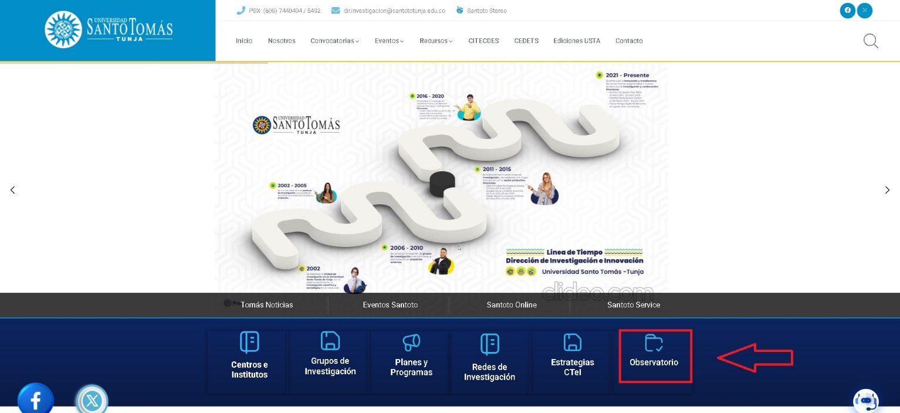
Grafica 1. Enlace directo a observatorio.

Reportes Disponibles
Dentro del Observatorio, los usuarios pueden acceder a los siguientes reportes:
- Estadísticas de Grupos de Investigación: Información detallada sobre la producción científica y técnica de los grupos de investigación de la Universidad Santo Tomás, Seccional Tunja.
- Citaciones por Autor: Datos relacionados con el impacto de los investigadores en la comunidad científica, a través del número de citaciones recibidas.
- Desarrollo Tecnológico e Innovación: Registro y seguimiento de los productos de innovación y desarrollo tecnológico generados por la universidad.
- Estrategias en Formación de Capacidades CTeI: Información sobre las iniciativas implementadas para fortalecer en estudiantes las competencias en Ciencia, Tecnología e Innovación (CTeI).
- ODS: Estadísticas de los proyectos que aportan a los Objetivos de Desarrollo Sostenible (ODS) en el periodo 2022-2025, evidenciando el compromiso de la universidad con la sostenibilidad y el impacto social.
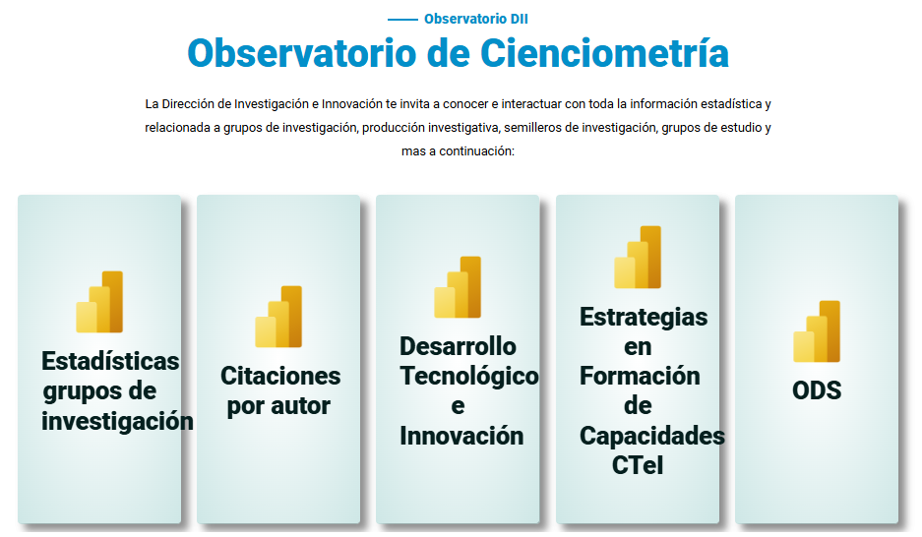
Grafico 2. Slider observatorio cienciometría Micrositio Dirección de Investigación e Innovación

- Estadisticas de Grupos de investigación:

El presente reporte corresponde al corte del periodo 2025-1, donde se analiza la producción científica y técnica de los grupos de investigación adscritos a la Universidad Santo Tomás, Seccional Tunja.
Con base en la información registrada en la plataforma GrupLac, se contabiliza un total de 11.241 productos. De este consolidado, se observa que la mayor productividad corresponde al Grupo de Investigación GIDINT, con 1.808 productos, dentro de los cuales los más representativos corresponden a la tipología de Apropiación Social del Conocimiento (ver barra en color azul en la gráfica 4).

En segundo lugar, se encuentra el grupo Expedicionarios Humanistas, con 1.791 productos, destacándose igualmente en la producción orientada a la Apropiación Social del Conocimiento, lo cual refleja su aporte en la divulgación y transferencia de resultados hacia la sociedad. Por su parte, el grupo INVICA registra 1.575 productos, con una participación significativa en la Formación de Recurso Humano, lo que evidencia su papel en la consolidación de capacidades investigativas a través de la dirección de trabajos de grado, tesis y formación de nuevos investigadores.

Estos resultados se complementan con los datos de otros grupos que, si bien tienen un menor volumen de productos, mantienen una producción sostenida en las diferentes tipologías reconocidas por Minciencias.

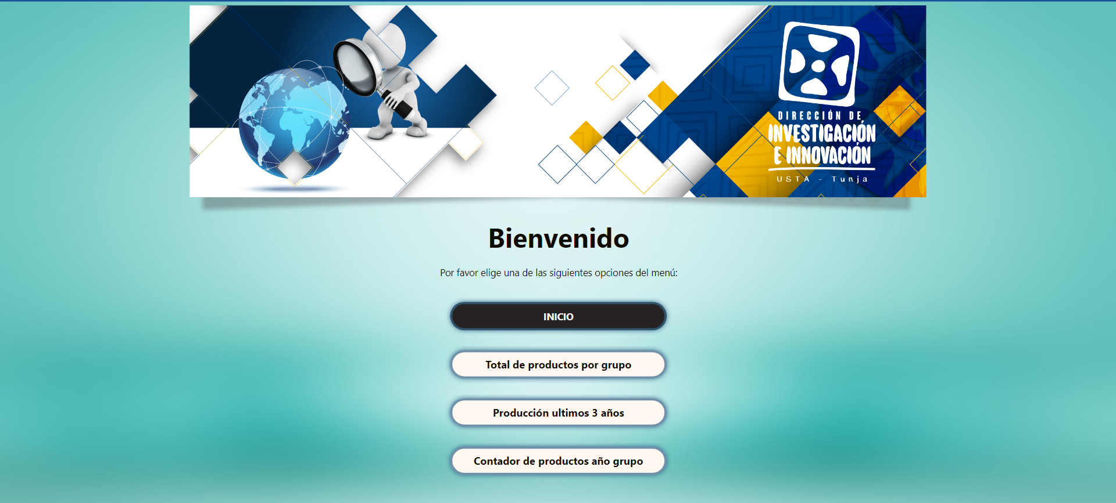
Grafico 3. Menú inicio sección estadísticas grupos de investigación
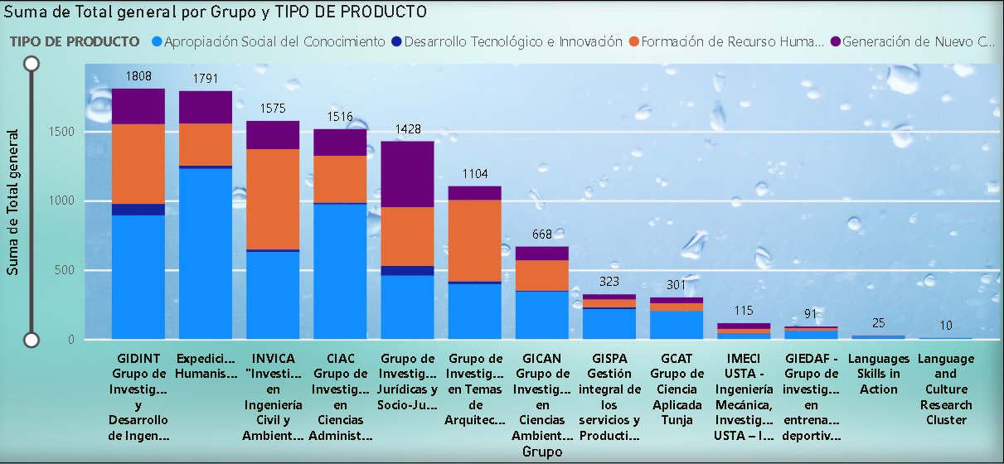
Grafica 4. Producción acumulada Grupo de Investigación Seccional Tunja

La cifra total de 11.241 productos representa un avance significativo en la consolidación de la investigación institucional, pues refleja tanto la capacidad de los grupos consolidados como la participación de aquellos en proceso de fortalecimiento.

- El liderazgo de GIDINT y Expedicionarios Humanistas en Apropiación Social del Conocimiento es un indicador relevante, ya que posiciona a la universidad como un actor activo en la divulgación y apropiación de resultados, lo que contribuye a la visibilidad y pertinencia social de la investigación.

- De igual forma, el rol de INVICA en la Formación de Recurso Humano evidencia la apuesta estratégica de la universidad por formar nuevas generaciones de investigadores, asegurando la sostenibilidad de la producción académica en el tiempo.

En conjunto, estos datos demuestran que la USTA Tunja mantiene un equilibrio entre la generación de conocimiento, la formación de capacidades y la transferencia social, lo que responde tanto a las políticas de Minciencias como a los lineamientos internos de la institución en materia de investigación y proyección social.

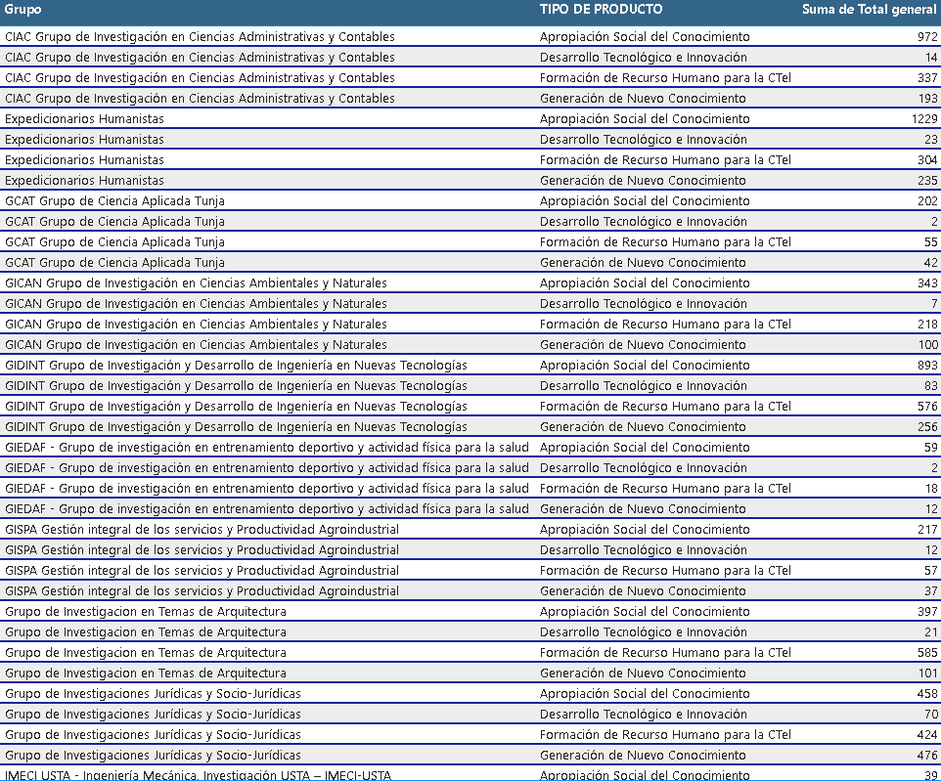
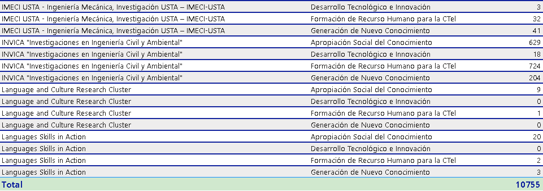
Grafica 5. Sumatoria de productos por grupo de investigación y tipología

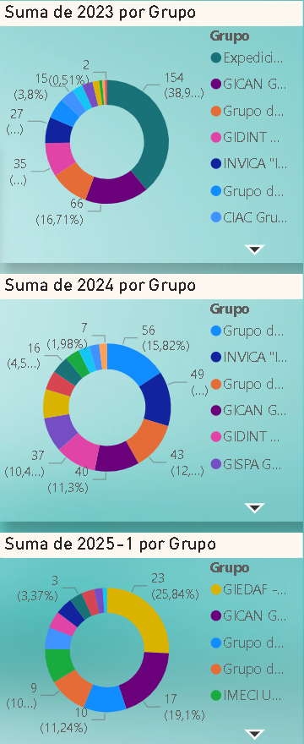
Grafica 6. Sumatoria de productos por grupo en los últimos tres años.
Producción ultimos 3 años:

El análisis de la producción investigativa en el periodo 2023-2025-1 evidencia una variación significativa en el número de productos reportados en la plataforma GrupLac.

- En 2023, se registraron 395 productos, consolidando un año con amplia producción en las diferentes tipologías reconocidas.
- Para el año 2024, la producción fue de 354 productos, mostrando una ligera disminución frente al año anterior, pero manteniendo un volumen estable de resultados.
- En el corte 2025-1, se observa una producción de apenas 89 productos, lo cual contrasta con los años previos.

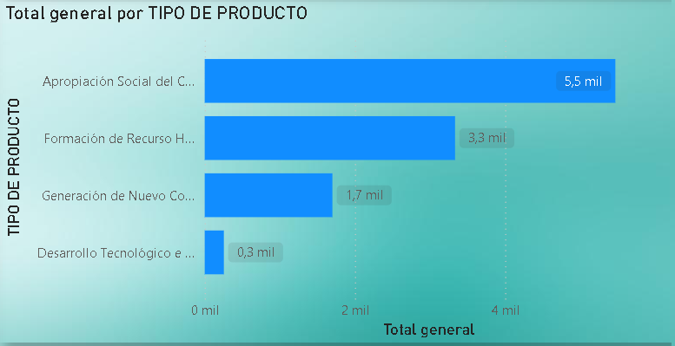
Grafica 7. Mapa de tipologías.

El mapa de tipologías evidencia que la Apropiación Social del Conocimiento y la Formación de Recurso Humano en CTeI siguen siendo los ejes dominantes en la producción institucional. Esto se alinea con el rol misional de la universidad en la formación académica y en la transferencia del conocimiento hacia la sociedad.

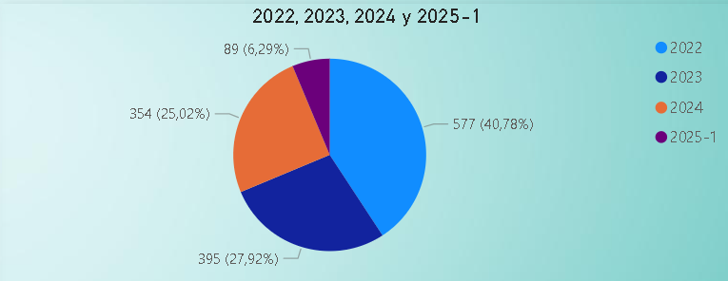
Grafica 8. Cantidad de productos registrados del 2022 al 2025-1.

Si bien en 2023 y 2024 la producción fue estable (395 y 354 productos respectivamente), en el corte 2025-1 se evidencia una disminución (89 productos). Este descenso responde principalmente a los tiempos de ejecución de proyectos, ya que muchos productos suelen reportarse en los segundos semestres, cuando finalizan fases críticas de investigación.

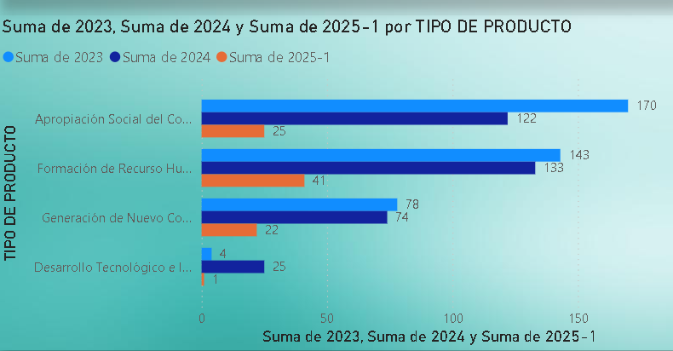
Grafica 9. Suma por año de producción de acuerdo a cada tipología.

La disminución evidenciada en el primer semestre de 2025 no debe interpretarse como una reducción en la capacidad investigativa de los grupos, sino como un comportamiento cíclico asociado a los tiempos de ejecución de los proyectos de investigación. Generalmente, los productos se concentran hacia el cierre de los proyectos (segundo semestre), lo que explica la baja cifra en este primer reporte del año.

Al analizar las tipologías con mayor peso, se observa que la Formación de Recurso Humano en CTeI y la Apropiación Social del Conocimiento continúan siendo las áreas más productivas, lo cual refuerza el compromiso institucional tanto con la generación de capacidades como con la divulgación de resultados hacia la comunidad.

Este comportamiento plantea dos conclusiones relevantes:

- Existe una consolidación en la orientación de la investigación hacia la formación de talento humano y la apropiación social, lo que responde a la misión universitaria y a los lineamientos de política nacional de Minciencias.
- La disminución en la cifra de productos en 2025-1 abre la oportunidad de fortalecer estrategias que incentiven la generación de nuevo conocimiento y el desarrollo tecnológico, de manera que el balance del año mantenga la tendencia ascendente de periodos anteriores.

En este sentido, la Dirección de Investigación e Innovación ha venido implementando convocatorias internas y procesos de acompañamiento desde la Coordinación de Desarrollo Tecnológico e Innovación, orientados a estimular la producción en tipologías de alto impacto (nuevo conocimiento, desarrollos tecnológicos y patentes), complementando así el peso tradicional de las demás tipologías.

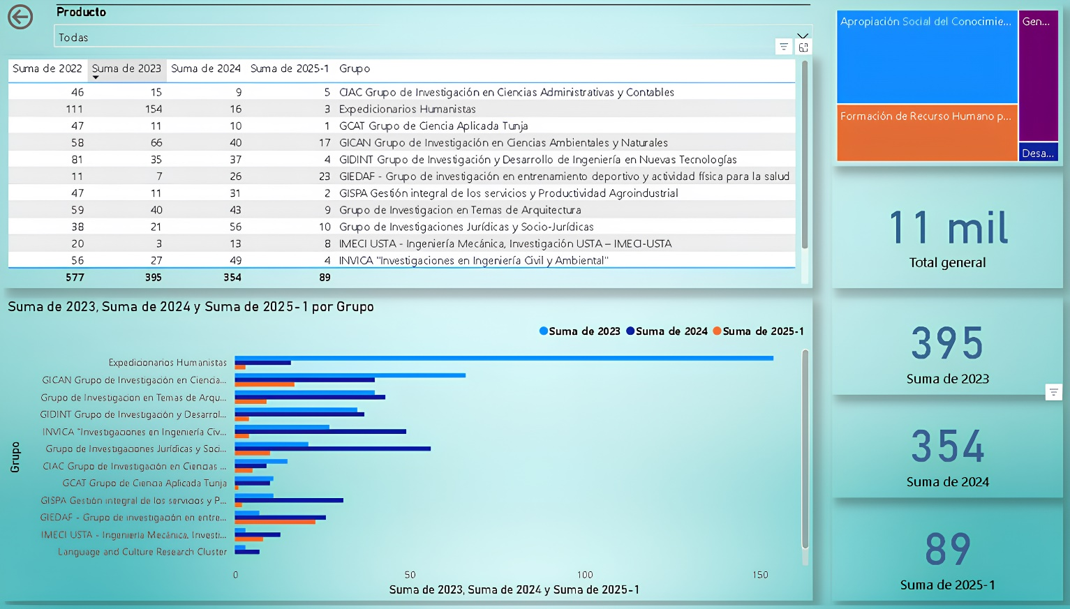

Grafica 10. Suma por año de producción de acuerdo a cada tipología.

El tablero interactivo permite un análisis detallado del desempeño de cada grupo de investigación en el periodo comprendido entre 2023 y 2025-1. Al seleccionar cada fila en la tabla, se despliega la información específica de su producción, acompañada de un gráfico comparativo y un mapa que ilustra la distribución de productos según las cuatro grandes tipologías definidas por Minciencias.

En términos generales, se observa que los grupos con mayor volumen de producción son Expedicionarios Humanistas, GIDINT, INVICA y GICAN, mientras que otros grupos como CIAC, GCAT o GIEDAF presentan una producción menor, aunque constante. Este comportamiento refleja tanto la madurez investigativa de los grupos consolidados como los procesos de fortalecimiento que se adelantan en aquellos de menor trayectoria.

Los datos muestran la necesidad de fortalecer la producción en tipologías de nuevo conocimiento y desarrollo tecnológico, con el fin de equilibrar el peso actual que recae en formación y apropiación social. Para ello, resultan estratégicas las convocatorias internas y el acompañamiento a grupos emergentes, potenciando su capacidad de innovar y transferir resultados de alto impacto.

- Citaciones por autor.
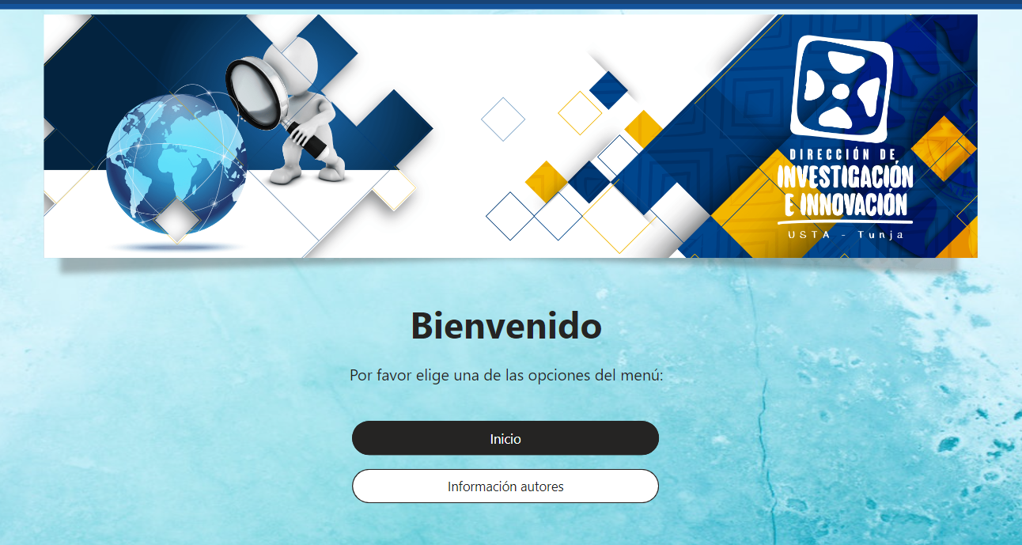
Grafica 11. Menú de inicio citaciones por autor.

El tablero de citaciones presenta la información relacionada con los investigadores adscritos a los grupos de investigación de la Universidad Santo Tomás, Seccional Tunja, destacando aquellos que poseen un índice-h, el cual se calcula a partir del número de citaciones de las publicaciones registradas.

La información proviene de la plataforma Google Scholar, una fuente de consulta pública que permite acceder a métricas consolidadas como el índice-h, número de publicaciones y total de citaciones por investigador.

Con corte al periodo 2025-1, se identifica un total acumulado de 1.081 artículos vinculados a los grupos de investigación, los cuales suman 4.690 citaciones. A través de los filtros disponibles en el tablero interactivo, es posible consultar los indicadores específicos de cada autor, seleccionando tanto el grupo de investigación como el investigador correspondiente.

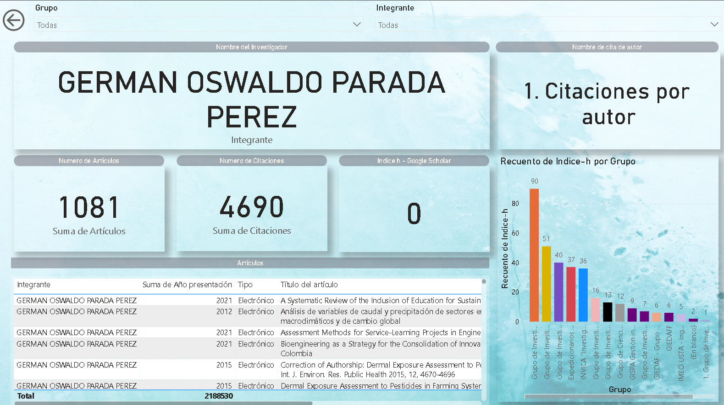
Grafica 12. Tablero interactivo de información autores.

Análisis e interpretación
- El número de 4.690 citaciones refleja que las publicaciones de la USTA Tunja no solo se producen en cantidad, sino que también están siendo referenciadas por otros investigadores, lo que demuestra un reconocimiento creciente dentro de la comunidad científica.
- El índice-h constituye una métrica clave para medir simultáneamente productividad y calidad. Que varios investigadores de la institución cuenten con índices-h visibles y en crecimiento fortalece la posición de la universidad frente a convocatorias nacionales e internacionales, además de su reputación académica.
- El consolidado de 1.081 artículos indica un volumen significativo en publicaciones científicas, el cual se encuentra distribuido en diversas áreas del conocimiento. Este factor evidencia la naturaleza multidisciplinar de la investigación institucional, lo que amplía las posibilidades de colaboración en redes y proyectos multicampus.
- Aunque el número de citaciones es positivo, aún existe margen para incrementar la visibilidad internacional de los investigadores mediante estrategias como: publicación en revistas de alto impacto (Q1 y Q2 en SJR), fortalecimiento de la coautoría internacional y una mayor indexación en bases de datos de prestigio.

- Desarrollo tecnológico e innovación

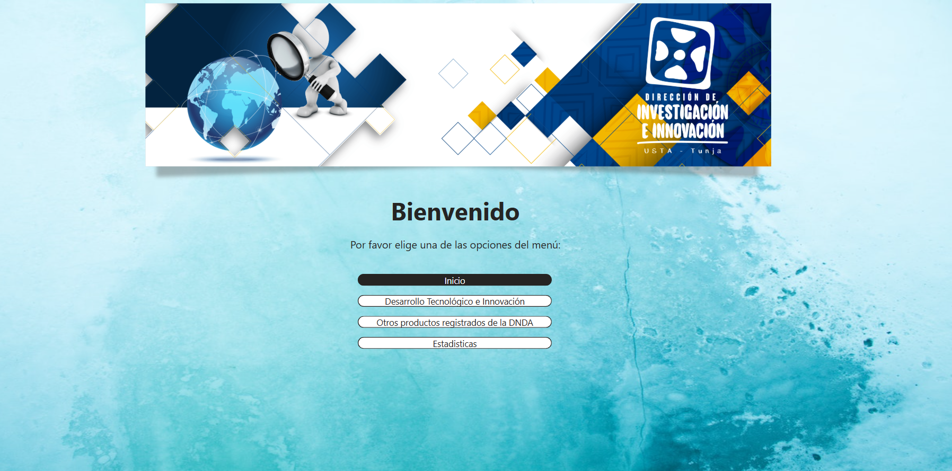
Grafica 13. Menú principal módulo desarrollo tecnológico.

La generación de productos de desarrollo tecnológico e innovación constituye una de las tipologías más relevantes dentro de los procesos de investigación, ya que refleja la capacidad institucional de transformar conocimiento en soluciones aplicadas con impacto en la sociedad y el sector productivo.

Con el fin de consolidar esta información, se diseñó un tablero interactivo que permite consultar, rastrear y hacer seguimiento a los productos de desarrollo tecnológico registrados entre los años 2020 y 2025-1.

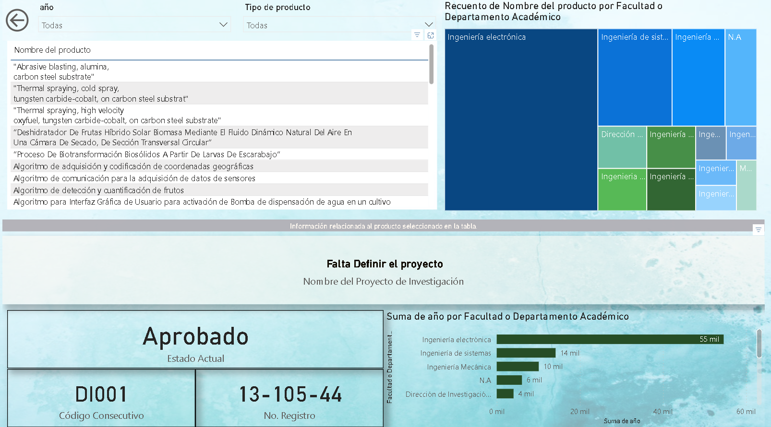
Grafica 14. Tablero interactivo de productos de desarrollo tecnológico.

En la primera opción del menú del tablero, se dispone de un sistema de consulta dinámica que permite filtrar los productos registrados por variables como: año, tipo de producto tecnológico, facultad, estado del trámite, código y número de registros.

De acuerdo con los datos registrados, la Facultad de Ingeniería Electrónica lidera la producción en este campo, con 18 productos de software en diferentes estados (registrados, en trámite o en proceso). Esta información ha sido consolidada a partir de los reportes de la Coordinación de Desarrollo Tecnológico e Innovación.

Aunque el software representa la mayor parte de la producción, el tablero también registra otros tipos de desarrollos tecnológicos, lo que abre la posibilidad de ampliar la oferta hacia patentes, modelos de utilidad y diseños industriales. Esto es estratégico para fortalecer la propiedad intelectual institucional.

El hecho de contar con un sistema de rastreo y seguimiento permite no solo gestionar mejor los productos tecnológicos, sino también visibilizar su aporte en términos de innovación y transferencia de resultados hacia el entorno. Con ello, la universidad demuestra avances concretos en la integración de la investigación con la innovación y la proyección social.

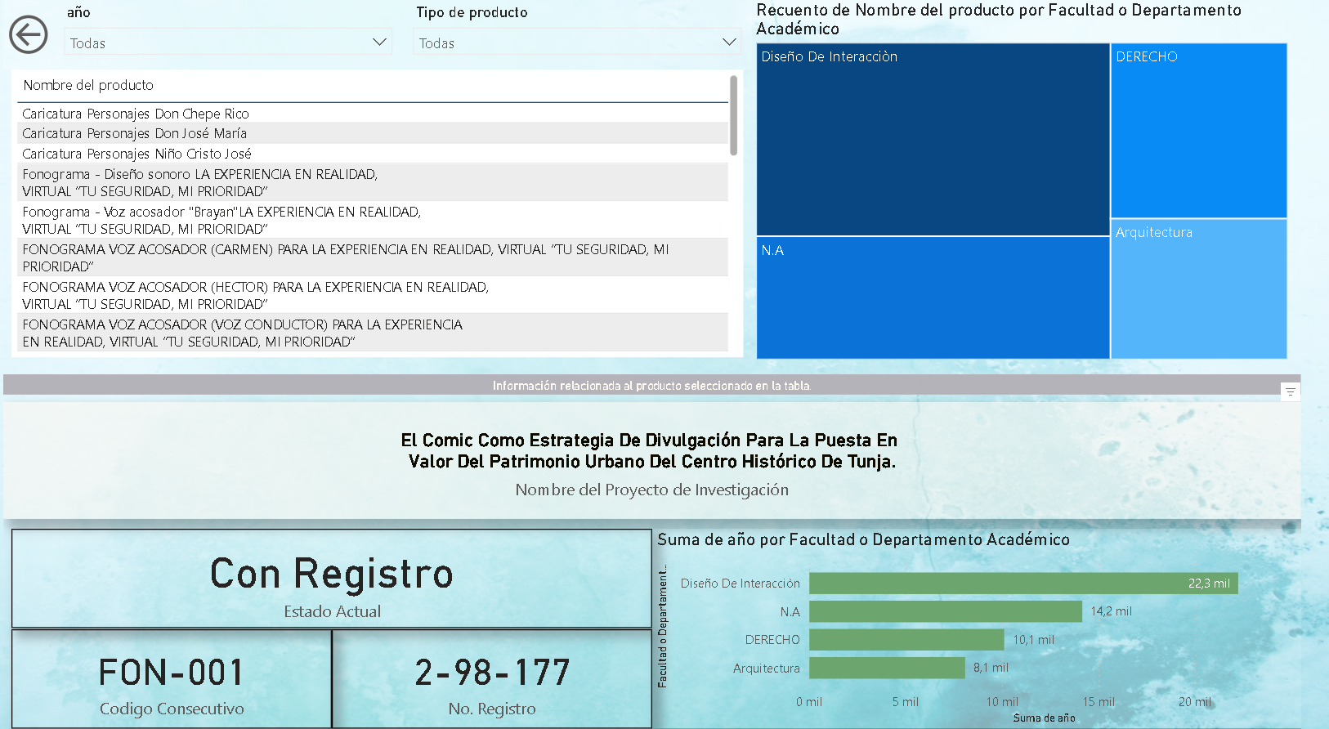
Grafica 15. Tablero interactivo de otros productos registrados de la DNDA.

En la segunda opción del menú del tablero interactivo se visualiza la información de los productos registrados ante la Dirección Nacional de Derechos de Autor (DNDA). Allí se incluyen fonogramas, obras artísticas, obras audiovisuales y obras literarias, los cuales pueden ser consultados aplicando filtros por año de registro, tipo de producto, facultad, estado del trámite, código, entre otros.

Este apartado amplía la perspectiva sobre la producción institucional en materia de innovación, al integrar no solo desarrollos tecnológicos sino también resultados de carácter creativo y cultural, reafirmando la diversidad del trabajo investigativo en la USTA Tunja.
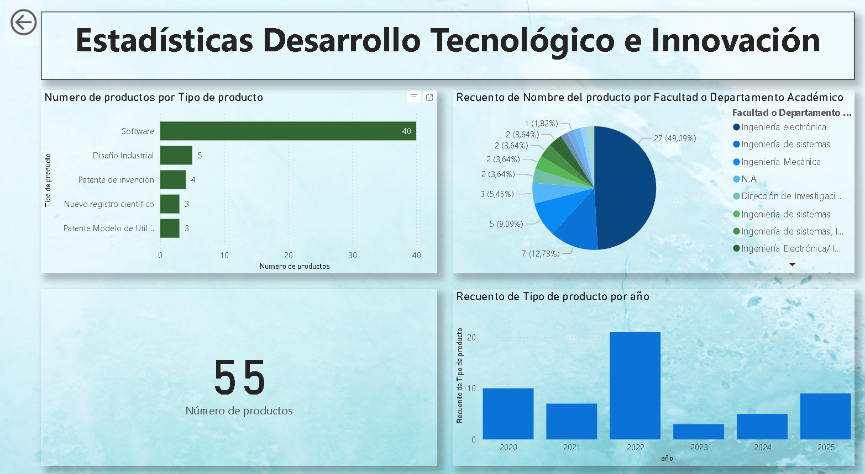
Grafica 16. Tablero interactivo de las estadísticas de desarrollo tecnológico e innovación.

La tercera opción del menú, denominada Estadísticas, presenta un consolidado de la producción tecnológica e innovadora de los últimos años. Con corte al periodo 2025-1, se registran un total de 55 productos, distribuidos de la siguiente manera:
- 40 productos de software
- 3 patentes de modelo de utilidad
- 3 nuevos registros científicos
- 4 patentes de invención
- 5 diseños industriales
Este consolidado evidencia un crecimiento superior al 50% en comparación con las cifras reportadas en el año 2020, lo cual demuestra un avance sostenido en la capacidad de generación de innovación institucional.

- Estrategias en formación de capacidades CteI

El tablero interactivo diseñado para esta tipología presenta, de manera clara y sistemática, el número de estrategias de formación en capacidades de Ciencia, Tecnología e Innovación (CTeI) desarrolladas en la universidad. Este tablero, actualmente en su primera fase de implementación, tiene proyectada una segunda etapa que permitirá representar el historial completo de las estrategias CTeI de los últimos cinco años, fortaleciendo así los procesos de calidad e indicadores institucionales.
Con corte al periodo 2025-1, se reportan 72 estrategias CTeI, en las cuales han participado 785 estudiantes. Estos datos reflejan la magnitud del compromiso institucional en la promoción de la cultura investigativa y en la formación de nuevas generaciones de investigadores.

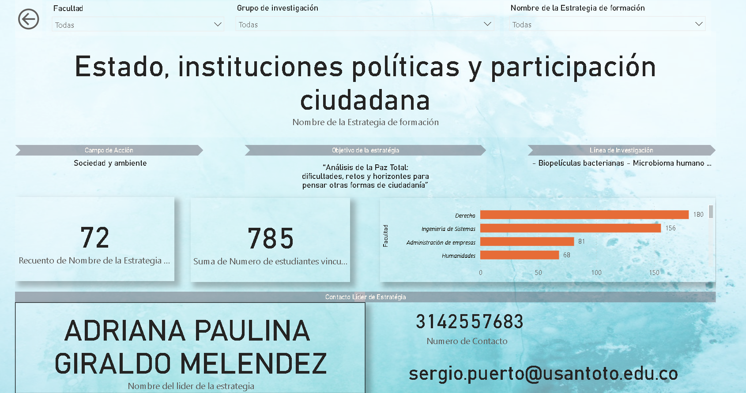
Grafica 17. Tablero interactivo de las estadísticas de las estrategias CTeI reportadas a 2025-1.

El tablero ofrece opciones de consulta dinámica, permitiendo filtrar la información por facultades o departamentos, grupos de investigación y nombres de semilleros. Esto facilita a los usuarios en especial a los estudiantes interesados en vincularse a actividades de investigación poder identificar rápidamente las oportunidades de participación activa en las diferentes Estrategias CTeI.
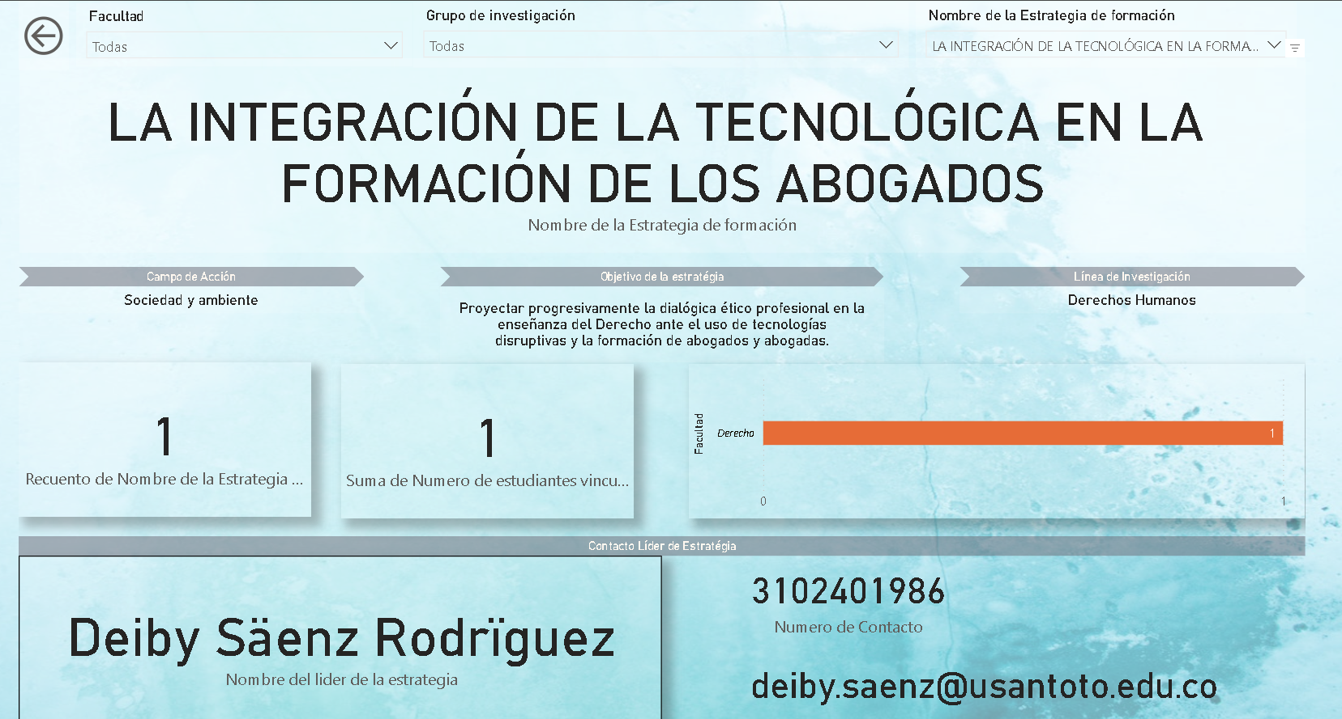
Grafica 18. Tablero interactivo con el filtro de selección de la estrategia de formación.
El tablero interactivo permite consultar en detalle cada estrategia registrada mediante los filtros disponibles (facultad, grupo de investigación, semillero). Al seleccionar una estrategia, se despliega información clave como:
- Nombre de la estrategia.
- Campo de acción.
- Objetivo general.
- Líneas de investigación vinculadas.
- Número de estudiantes participantes.
- Nombre del líder responsable, junto con su correo electrónico y número de contacto.

Esta información se recopila a partir de los informes de coordinadores y reportes de seguimiento de estrategias CTeI, entregados periódicamente a la Dirección de Investigación e Innovación. Dichos reportes constituyen la base para la consolidación estadística e indicadores solicitados tanto a nivel interno como por entes externos de control y aseguramiento de calidad.

Para el periodo 2026-1, se proyecta ampliar la capacidad del tablero interactivo mediante la inclusión de información consolidada de:
- Proyectos de investigación internos y externos.
- Historial completo y estadísticas de estrategias de formación en CTeI.
- Avances en desarrollo tecnológico.
De igual manera, se contempla la incorporación de indicadores avanzados de impacto investigativo, tales como el índice-h5, el i10 y el promedio de citaciones, los cuales complementarán el tablero de citaciones por autor, permitiendo una visión más precisa del posicionamiento académico de la USTA Tunja.

- ODS

El último espacio del observatorio está dedicado a la visualización de las estadísticas de proyectos asociados a los Objetivos de Desarrollo Sostenible (ODS), correspondientes a los años 2022, 2023, 2024 y 2025.
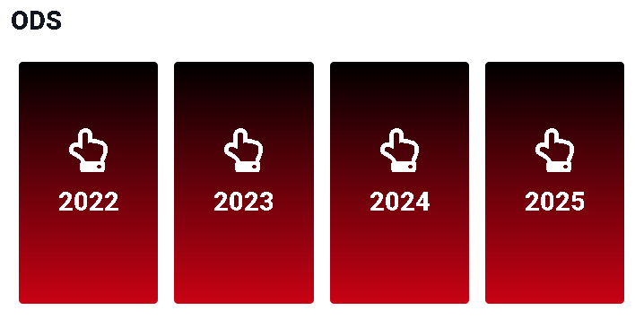
Grafica 19. Slider de las estadísticas ODS de 2022 a 2025.

El tablero permite acceder a cada año mediante un menú interactivo. Por ejemplo, al seleccionar 2022, el usuario es redirigido a la página con los datos específicos de dicho periodo. En la parte inferior se presentan los resultados consolidados, que pueden ser filtrados según el ODS seleccionado, mostrando la frecuencia de proyectos que se alinean con cada uno de los 17 objetivos.
De manera similar, al acceder a los años 2023, 2024 y 2025, se obtiene un desglose equivalente, lo que permite comparar y analizar la evolución de la vinculación institucional a los ODS en los diferentes periodos.

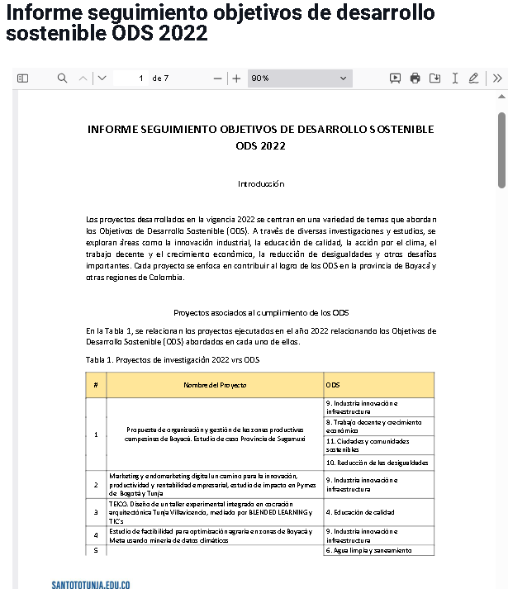
Grafica 19. Informe de seguimiento de los objetivos de desarrollo sostenible ODS 2022.

En la sección inferior de la página podemos acceder a los datos estadísticos ODS 2022.
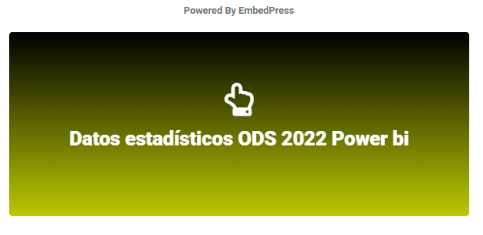
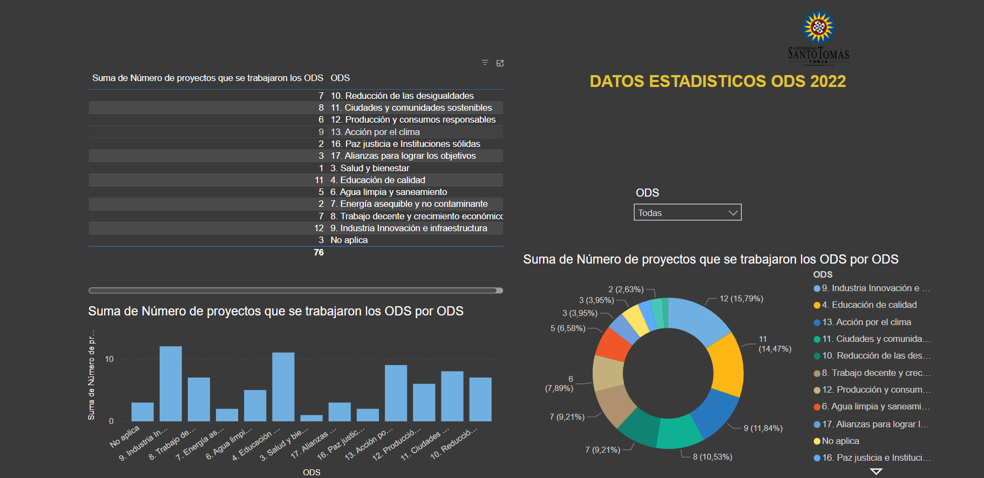

Grafica 20. Datos estadísticos ODS 2022.

En el tablero podemos filtrar por ODS y nos mostrará la estadística relacionada a cada una. Si damos clic en el año 2023 obtendremos algo similar a lo anteriormente mostrado.
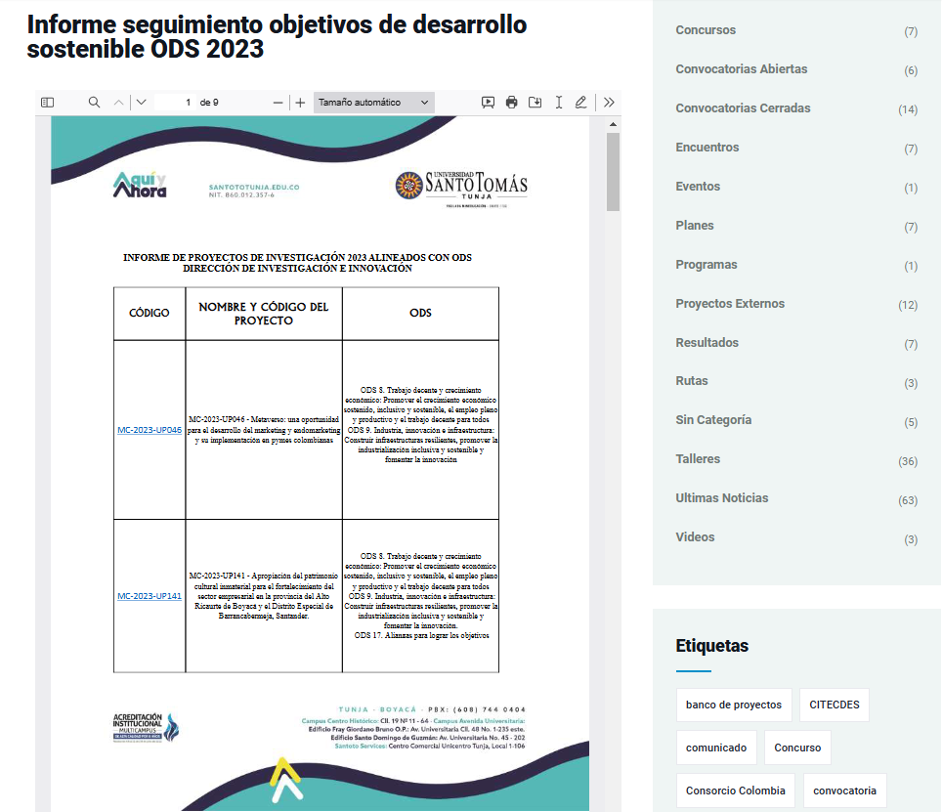
Grafica 20. Informe de seguimiento de los objetivos de desarrollo sostenible ODS 2023.

En la parte inferior encontraremos de igual forma una sección para acceder a los datos estadísticos ODS 2023
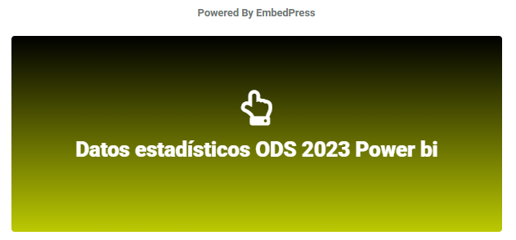
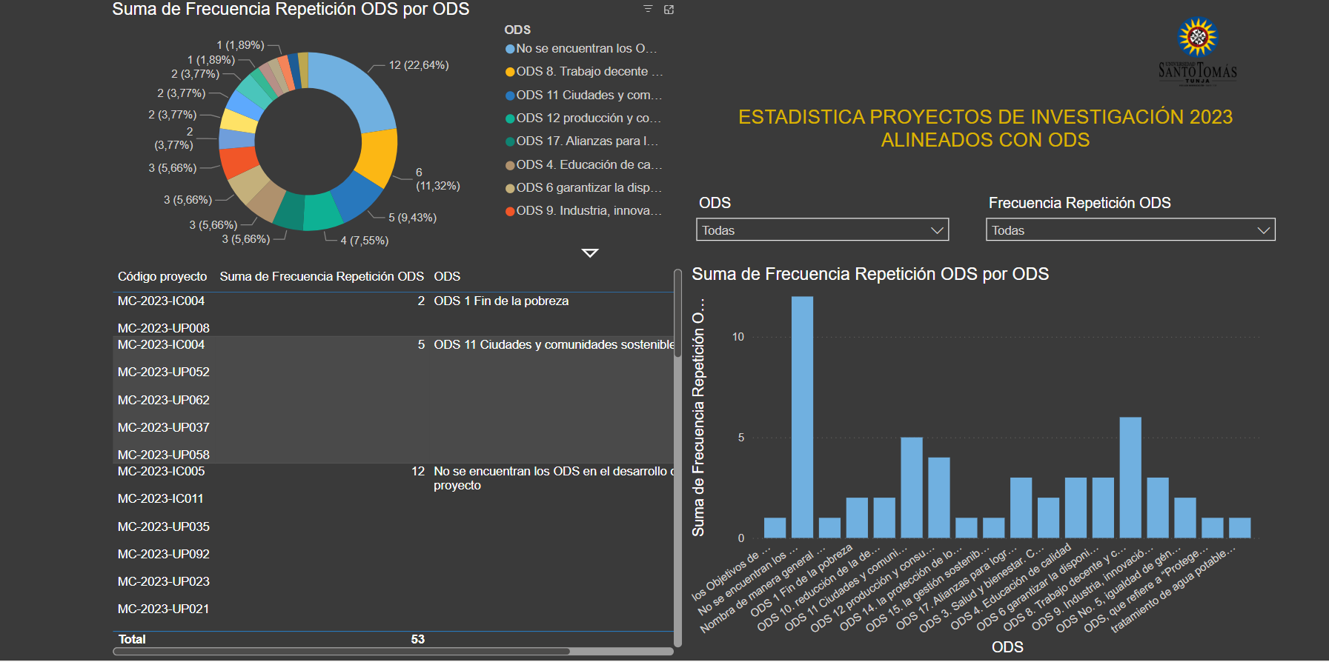

Grafica 21. Datos estadísticos ODS 2023.

De igual manera en el tablero podemos filtrar por ODS y frecuencia de repetición de la ODS que deseemos consultar y nos arrojará los datos estadisticos del filtro seleccionado.

Para el año 2024 obtendremos datos similares a los anteriormente mencionados así:
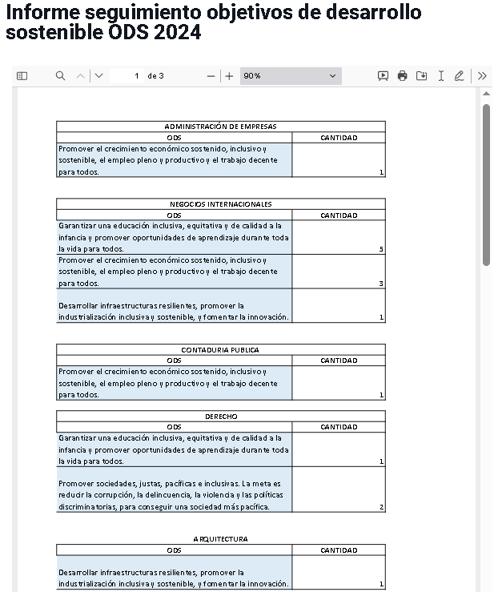
Grafica 22. Informe de seguimiento de objetivos de desarrollo sostenible ODS 2024.

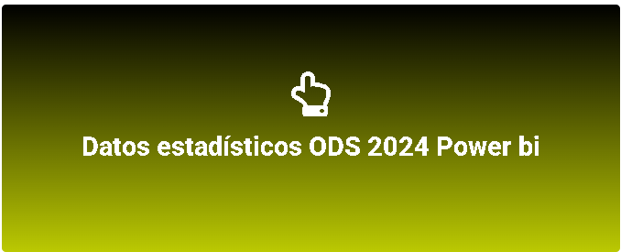
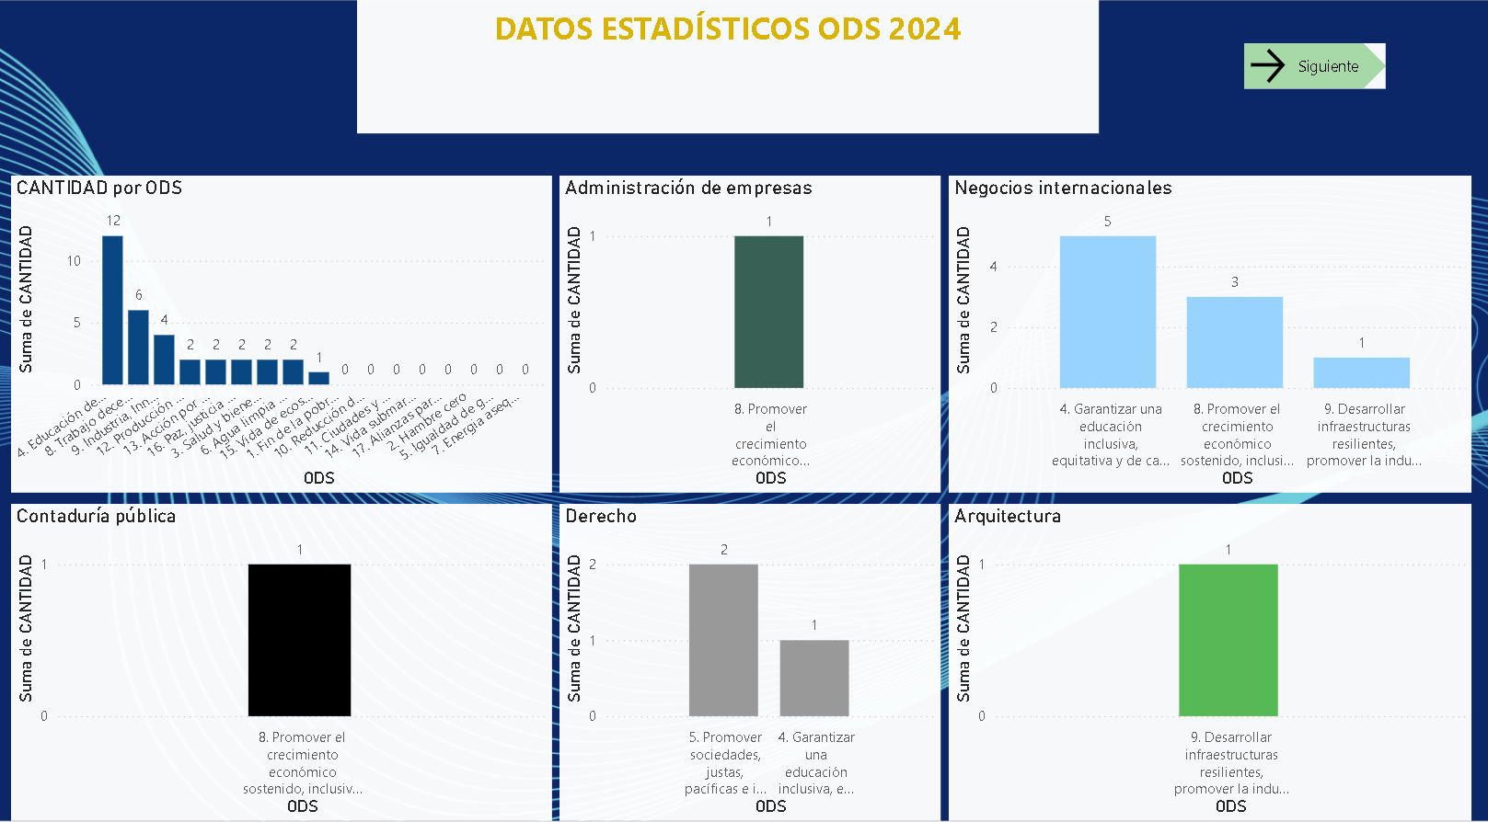
Al dar clic en siguiente podremos navegar en los distintos datos estadísticos generados por ODS.
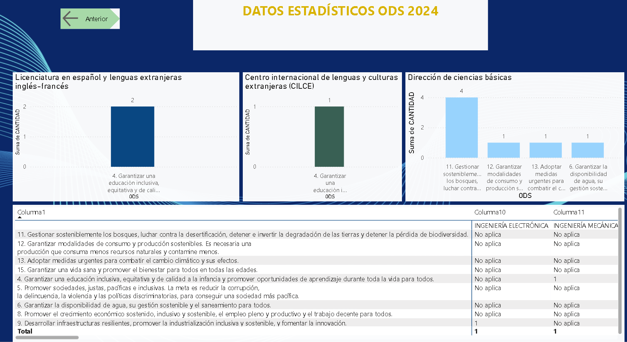

Grafica 22. Datos estadísticos ODS 2024.

Para el año 2025 obtendremos una forma similar a la anterior.
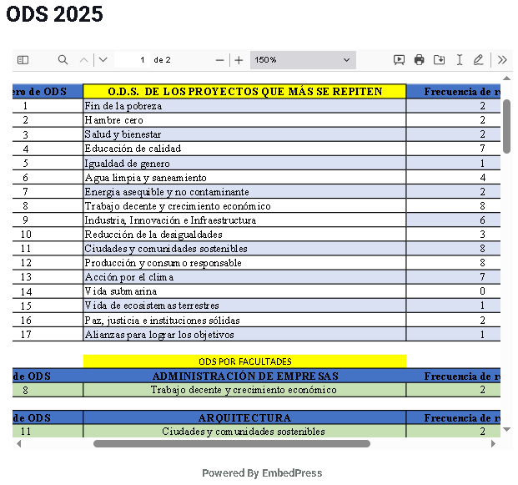
Grafica 23. Frecuencia de repetición de los ODS.

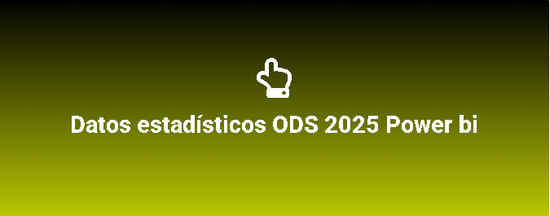

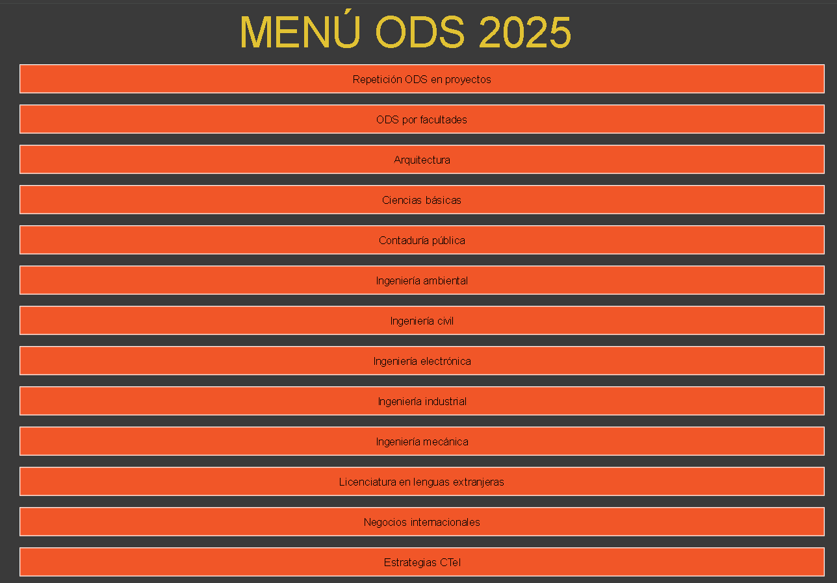

Grafica 23. Datos estadísticos ODS 2025.

Dando clic en cada botón del menú principal podremos navegar en las diferentes estadísticas generadas para los ODS.
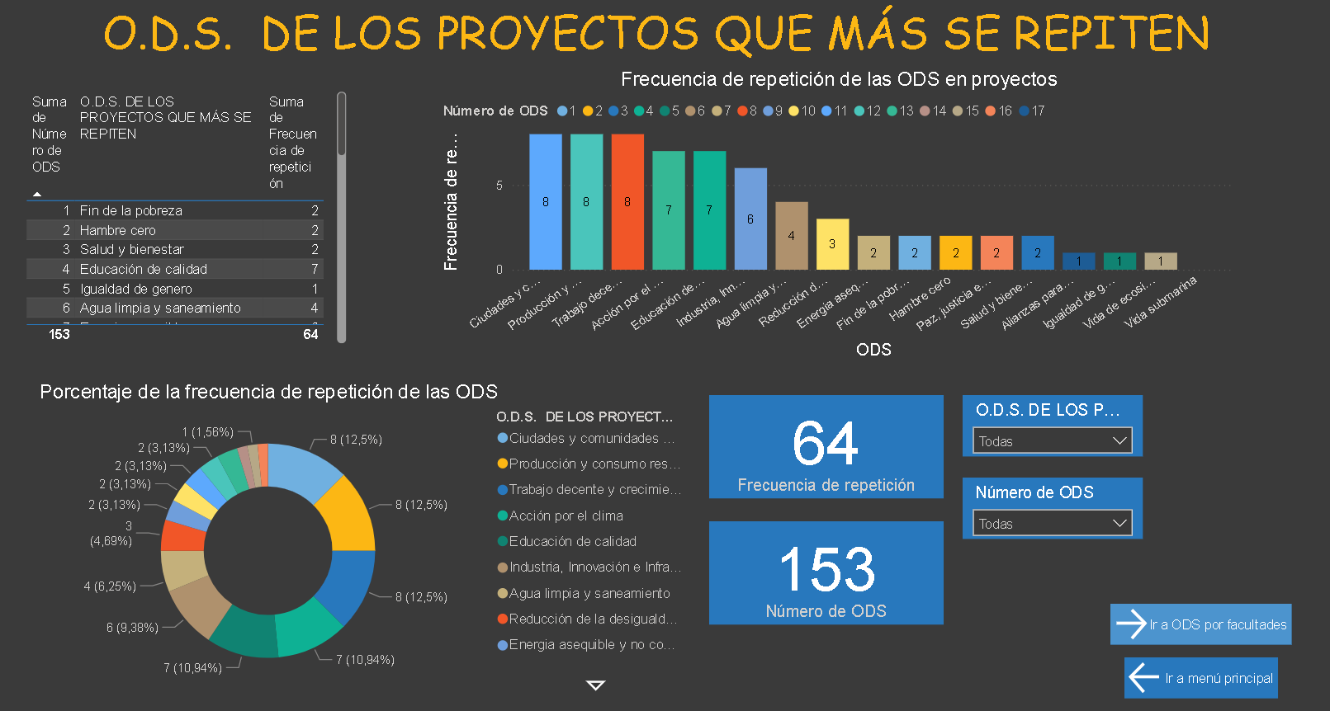
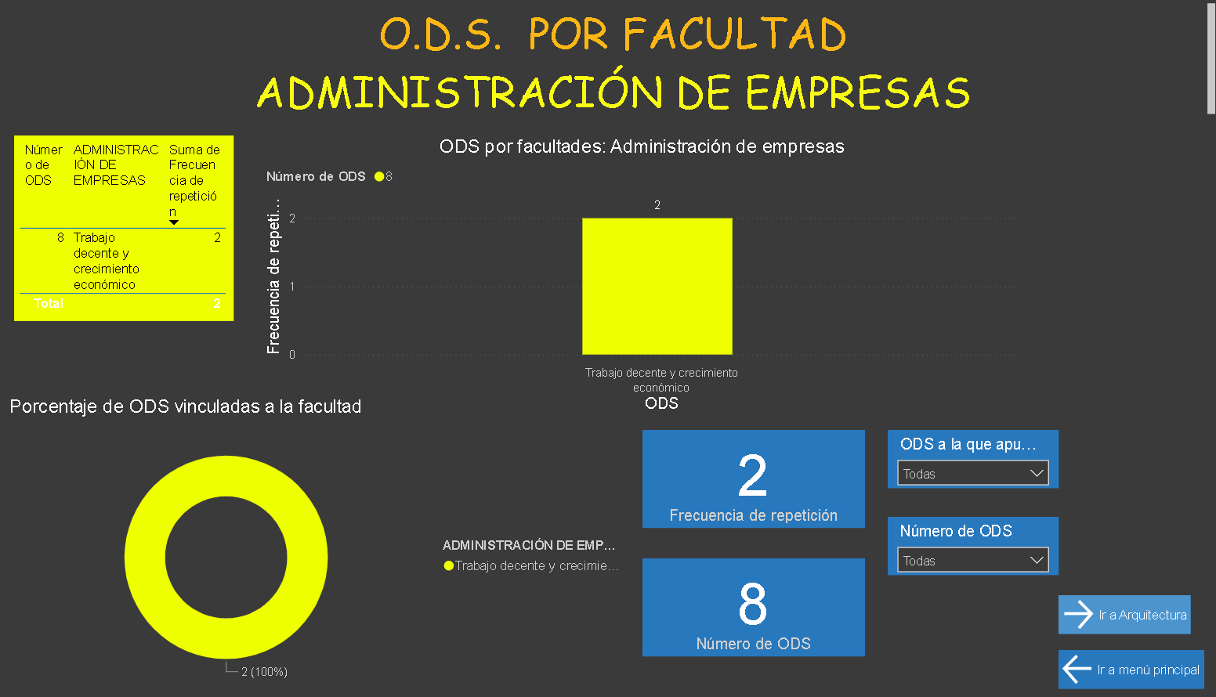
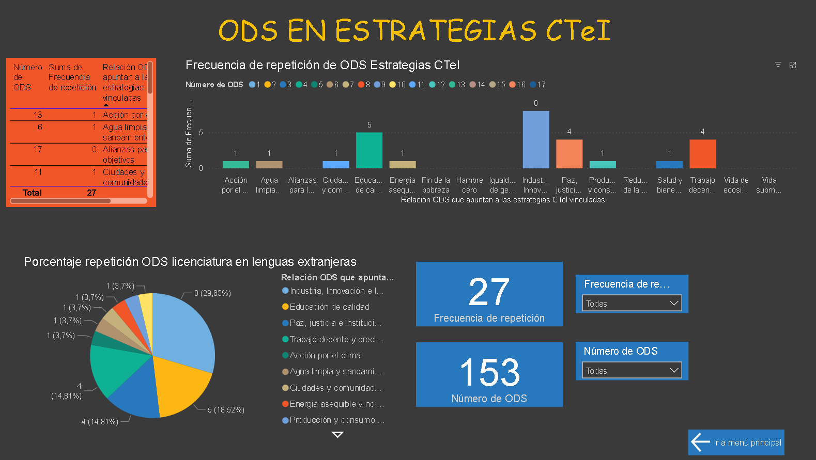

Grafica 24. Estadísticas ODS por facultad y en estrategias CTeI.

- La inclusión de los ODS en el observatorio refleja la alineación de la USTA Tunja con la Agenda 2030 de Naciones Unidas, evidenciando el compromiso institucional con la sostenibilidad, la equidad social y el desarrollo responsable.
- La disponibilidad de datos entre 2022 y 2025 permite observar tendencias de crecimiento en la incorporación de los ODS dentro de los proyectos de investigación, lo que demuestra una mayor conciencia institucional sobre la importancia de estos objetivos en la formulación de iniciativas académicas y científicas.
- El tablero facilita identificar cuáles son los ODS más recurrentes en los proyectos institucionales. Esto permite reconocer las áreas de mayor impacto y fortaleza investigativa, así como detectar aquellas que requieren un mayor estímulo para diversificar la contribución de la universidad.
- Contar con estadísticas por ODS permite a la Dirección de Investigación e Innovación y a las facultades planear y focalizar nuevas convocatorias, articulando las agendas de investigación con las problemáticas sociales, económicas y ambientales de mayor prioridad en el contexto regional y nacional.
- Esta información aporta directamente a los procesos de rendición de cuentas y acreditación institucional, pues evidencia cómo los proyectos de investigación contribuyen al cumplimiento de metas globales de sostenibilidad, fortaleciendo la visibilidad y pertinencia de la universidad en el entorno.

- Estrategia 3 de la mega 2.

En articulación con el Centro de Recursos para el Aprendizaje y la Investigación (CRAI USTA), se realizó un proceso de mapeo de información que permitió identificar datos estratégicos relacionados con los procesos de investigación y producción académica.

Este mapeo constituye un insumo fundamental para la implementación de la Estrategia 3 de la Mega 2, al permitir consolidar información que orienta la toma de decisiones y fortalece la planeación estratégica de la investigación en la Seccional Tunja.

El apoyo del CRAI evidencia la importancia de integrar recursos bibliográficos, bases de datos y herramientas de gestión de información en los procesos de investigación. Esto permite no solo acceder a información más amplia y actualizada, sino también mejorar la calidad de los indicadores generados.

Este ejercicio no se limita a una recopilación de datos, sino que constituye una herramienta de diagnóstico que ayuda a identificar tendencias, vacíos y oportunidades en la producción científica de la institución.

La Estrategia 3 busca potenciar la investigación desde la articulación entre gestión del conocimiento, innovación y transferencia social. En este sentido, el mapeo realizado se convierte en una base sólida para fortalecer la alineación entre la producción académica de los grupos y los objetivos estratégicos de la universidad.

A partir de este ejercicio, la institución puede proyectar planes de mejora orientados a:
- Incrementar la visibilidad de la producción científica en bases de datos internacionales.
- Identificar áreas de baja producción para reforzar su desarrollo.
- Fomentar la integración entre facultades a través de proyectos interdisciplinares.
- Consolidar evidencia para los procesos de acreditación y aseguramiento de la calidad.
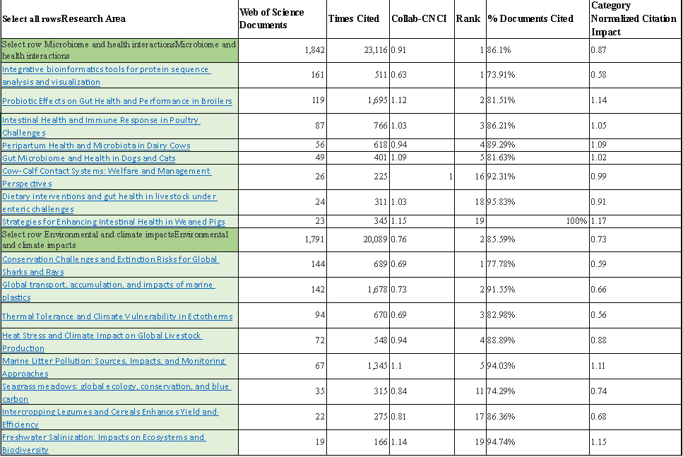
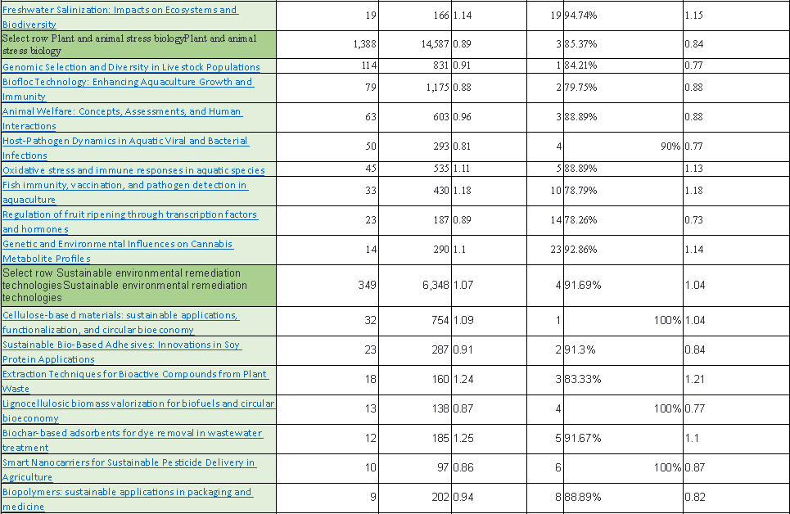
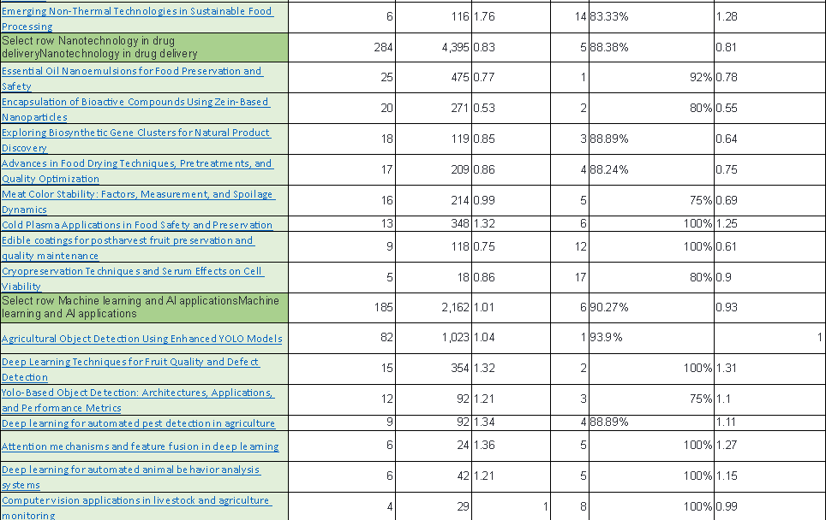
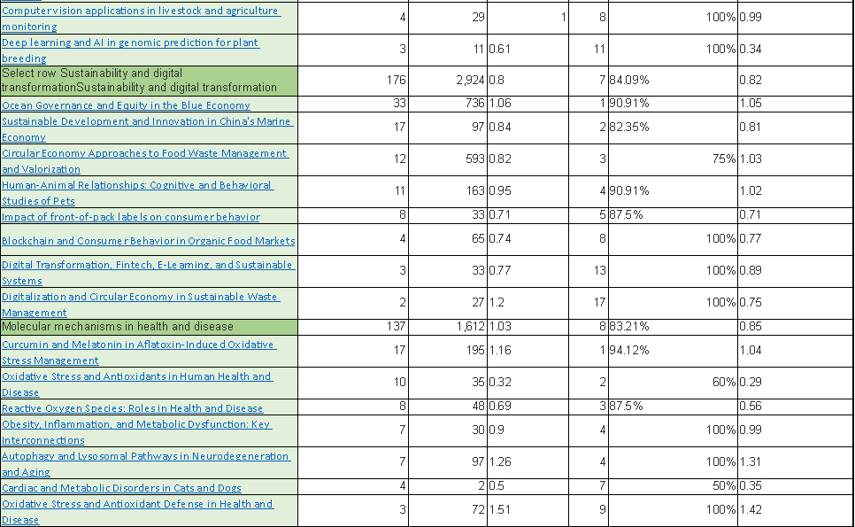
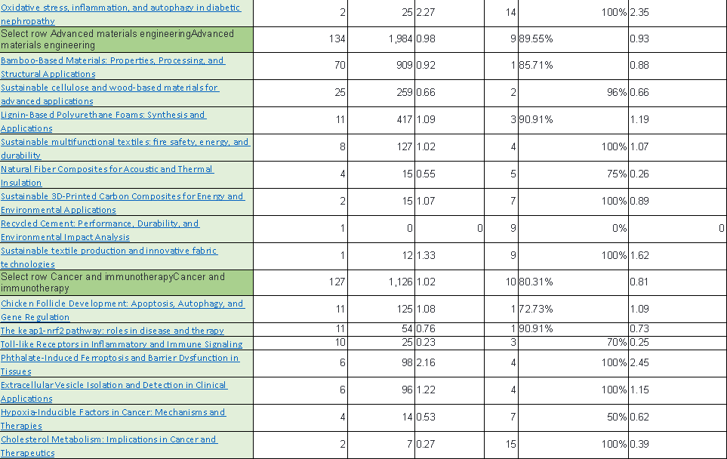

Grafica 25. Tabla de datos mapeo estrategia 3 de la mega 2.

Acorde a los datos indicados en la Tabla anterior podemos deducir de manera general:

Áreas con mayor volumen de publicaciones: Las siguientes dos áreas concentran la mayor producción y el mayor impacto, representando núcleos estratégicos de investigación. Su peso dentro del consolidado indica que son líneas prioritarias, tanto en ciencias aplicadas como en salud.

- Advanced materials engineering (134 publicaciones, 1.984 citaciones).
- Cancer and immunotherapy (127 publicaciones, 1.126 citaciones).

Líneas emergentes con alto impacto relativo: Aunque con menor número de publicaciones, algunas áreas presentan indicadores de citación y factores de impacto altos. Esto refleja que, a pesar de su baja producción, logran una alta visibilidad y citación por artículo, lo que las convierte en líneas de investigación emergentes con gran potencial de crecimiento.

- Phthalate-Induced Ferroptosis and Barrier Dysfunction in Tissues (6 publicaciones, 98 citaciones, ratio 2.16).
- Oxidative stress, inflammation, and autophagy in diabetic nephropathy (2 publicaciones, 25 citaciones, ratio 2.27).

Áreas con buen volumen pero menor impacto relativo: Aunque las siguientes líneas muestran productividad, su impacto relativo es menor al de otras áreas. Esto puede indicar necesidad de fortalecer la calidad de las publicaciones (por ejemplo, en revistas de mayor índice SJR) o de aumentar las colaboraciones internacionales para mejorar la visibilidad.

- Bamboo-based materials (70 publicaciones, 909 citaciones, ratio 0.92).
- Sustainable cellulose and wood-based materials (25 publicaciones, 259 citaciones, ratio 0.66).

Áreas críticas a fortalecer: Algunos temas presentan producción mínima y bajo impacto, aspecto que sugieren líneas incipientes que requieren apoyo para consolidarse o, en caso contrario, reorientación estratégica.

- Recycled Cement (1 publicación, 0 citaciones).
- Sustainable textile production and innovative fabric technologies (1 publicación, 12 citaciones, ratio 1.33, aunque con poco volumen)

